به نام خدا

محمد جواد زندیه

9831032

آزمایش 5 سیستم عامل

گام یک:

ابتدا کد برنامه اي که در تعریف مسئله شرح داده شد را در حالت سریال بنویسید و زمان اجرا شدن برنامه خود را در جدول زیر گزارش دهید.

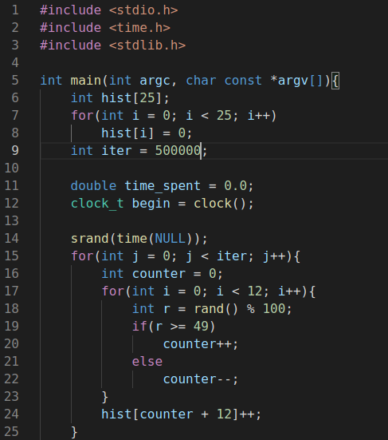

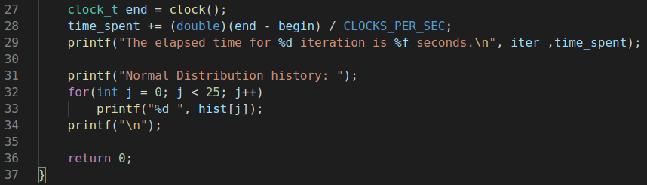

خروجی به ازای تکرار های مختلف:

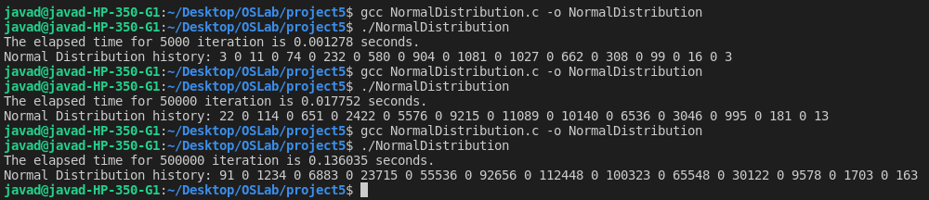

|  |  |  |  |
| --- | --- | --- | --- |
| تعداد نمونه | 5000 | 50000 | 500000 |
| زمان اجرا | 0.001278 s | 0.017752 s | 0.136035 s |

طبق دستور کار آرایه hist با طول25 گرفته شد و به ازای iteration های مختلف مقدار آرایه ای با اندیس counter تغییر پیدا کرد. مقدار counter در هر مرحله به این صورت به دست می آید که 12 مرحله عددی رندم بین 0 تا 100 ایجاد می کنیم و اگر این عدد تصادفی بیش از 48 بود مقدار counter را 1 واحد افزایش می دهیم و برعکس.

شکل histogram به ازای 500 نمونه هم رسم شده است که نشان می دهید به درستی به شکل زنگوله ای توزیع نرمال رسیده ایم.

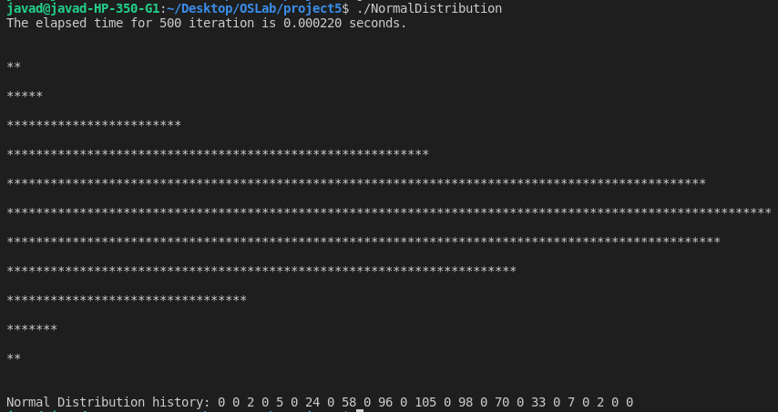

در گام دوم خواسته شده که کدی که در حالت قبل با یک پردازه اجرا کرده بودیم را حال با چندین پردازه اجرا کنیم و مقایسه سرعت را انجام دهیم. به این منظور iteration ها را در 4 پردازه انجام میدهیم به این صورت که هر پردازه ¼ از تعداد کل iteration ها را انجام دهد و در آرایه به shm_hist که با آنها به اشتراک گذاشته شده است تغییرات ایجاد کند.

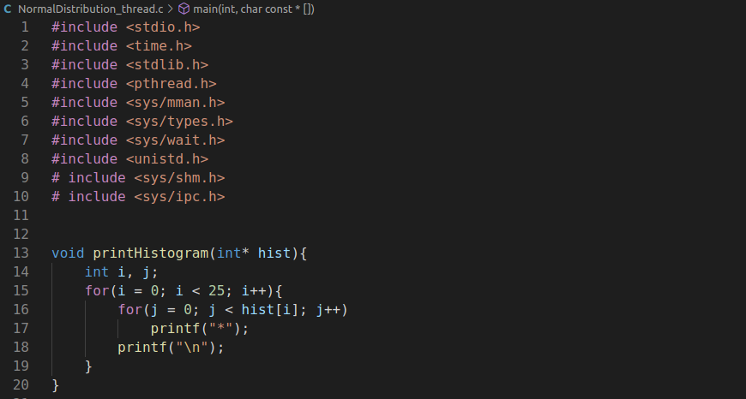

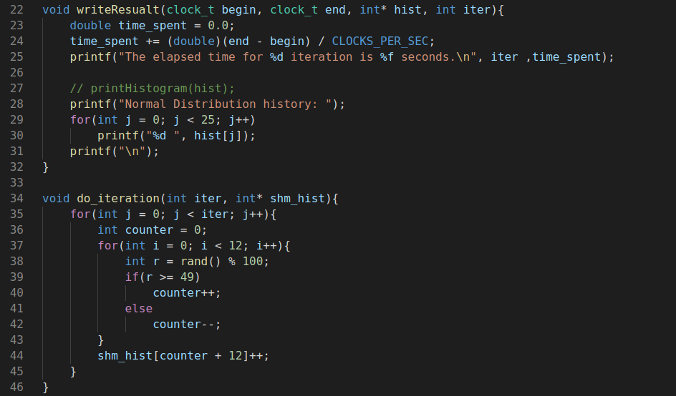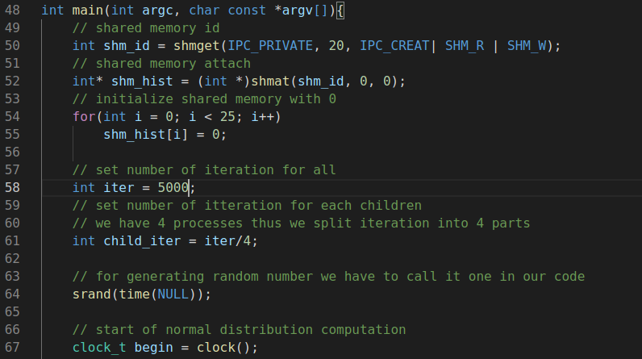

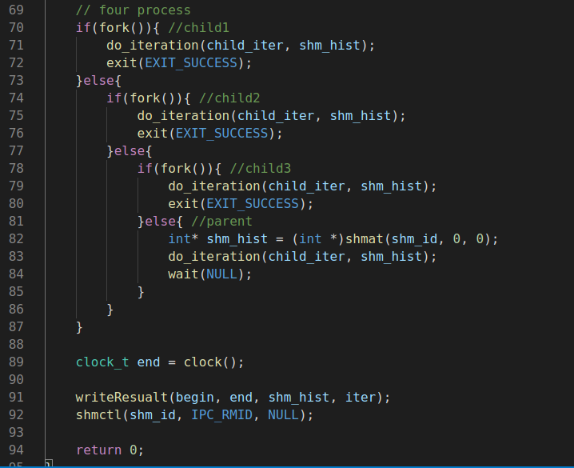

با استفاده از fork سه فرزند برای parent ایجاد کردیم و به هر فرزند وظیفه ¼ از کار را دادیم.

خروجی:

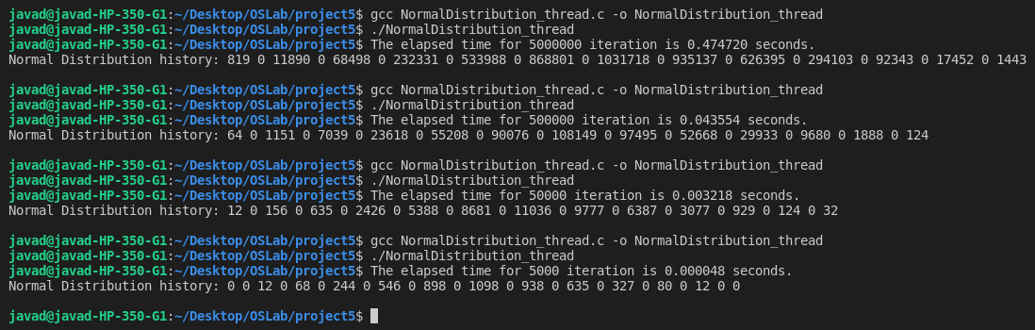

|  |  |  |  |
| --- | --- | --- | --- |
| تعداد نمونه | 5000 | 50000 | 500000 |
| زمان اجرا | 0.000048 s | 0.003218 s | 0.043554 s |

۳. ایا این برنامه درگیر شرایط مسابقه می شود؟چگونه؟اگر جوابتان مثبت بود راه حلی براي آن بیابید.

بله شرایط race condition فراهم است زیرا همه پردازه هایی که دسترسی به shm_hist دارند بدون هیچ معیار و شرطی مقادیر داخل shm_hist را تغییر می دهند و ممکن است دو پردازه در یک زمان بخواهند مقدار یکی از خانه های آرایه افزایش دهند که در این صورت ممکن است به جای 2 مرتبه افزایشی که مدنظر ما بود فقط یک مرتبه افزایش داشته باشیم.

راه حل آن است که روی قطعه کد قسمتی که روی Shm_hist عملیاتی انجام میدهیم یک lock بگذاریم به این صورت که هر پردازه قبل از انجام تغییر ابتدا اجازه دسترسی و تغییر در shm_hist را بگیرد و این این گرفتن کلید اجازه فقط در صورتی است که پردازه دیگری در حال حاضر این کلید را در دست نداشته باشد.

در تصویر زیر مشاهده می شود که اجرای پردازه ها هم زمان می باشد زیرا مثلا end پردازه 1 یعد از start پردازه 2 است و ... که این موجب race condition می شود چون هر دو روی آرایه یکسان کار می کنند.

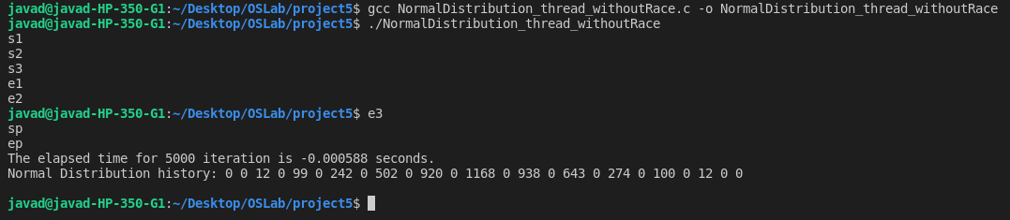

میزان تسریع عملیات با استفاده از روش چند پردازه ای نسبت به حالت سریال:

|  |  |  |  |
| --- | --- | --- | --- |
| تعداد نمونه | 5000 | 50000 | 500000 |
| زمان اجرا سریال | 0.001278 s | 0.017752 s | 0.136035 s |
| زمان اجرا چند پردازه ای | 0.000048 s | 0.003218 s | 0.043554 s |
| تسریع | 26.625 | 5.5 | 3.12 |